Міністерство освіти і науки України
Львівський національний університет імені Івана Франка

Факультет електроніки та комп’ютерних технологій

Кафедра оптоелектроніки
та інформаційних технологій

Звіт
Про виконання лабораторної роботи №3

З курсу «Комп'ютерні інформаційні мережі»
«Безпека мережі»

Виконав:
Студент групи ФеС-21
Шавало Андрій
Викладач: асист. Галяткін О. О.

Львів-2025
Тема: Безпека мережі.
Мета роботи: аналіз методів боротьби з різними видами мережевих атак та практична реалізація елементів політики мережевої безпеки (налаштування firewall, встановлення та налаштування VPN сервера).
Хід роботи
1. Налаштувати firewall (iptables) на віртуальному сервері з урахуванням завдань попередньої лабораторної роботи за такими параметрами:
a. Обмежити можливість підключення по протоколу SSH тільки з вашої IP адреси.
b. Дозволити доступ до веб сервера (http і https).
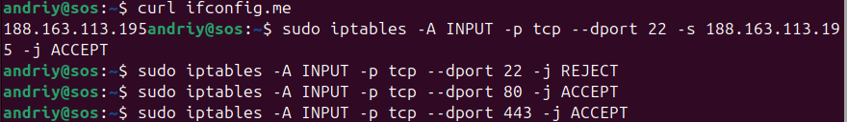
2. Встановити та налаштувати VPN сервер (OpenVPN)
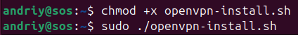
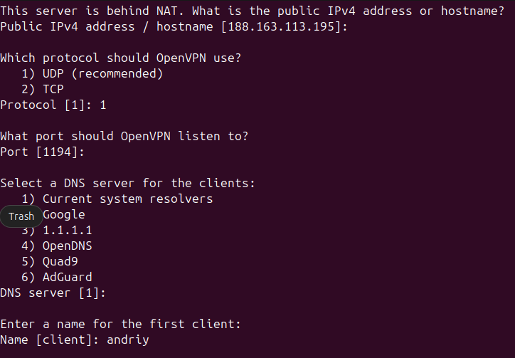
3. Продемонструвати роботу VPN сервера за допомогою утиліт traceroute чи mtr
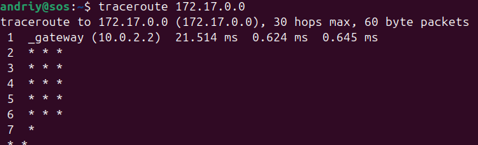
4. Налаштувати VPN таким чином, щоб тільки трафік в мережу 172.17.0.0/24 попадав у VPN тунель.
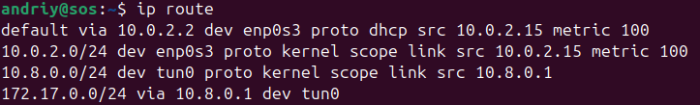
Висновок:
У результаті виконання налаштування OpenVPN, трафік до мережі 172.17.0.0/24 тепер проходить через VPN тунель, забезпечуючи безпечний доступ до цієї мережі. Інший трафік не перенаправляється через тунель і використовує звичайне інтернет-з'єднання. Це дозволяє ефективно обмежити доступ лише до конкретної мережі через VPN, що підвищує безпеку та зменшує навантаження на тунель для інших типів трафіку.

